门户功能之--图书荐购--前台展示页面 (不分列表页，详细页，此页面为列表页，上面部分为提交页面)

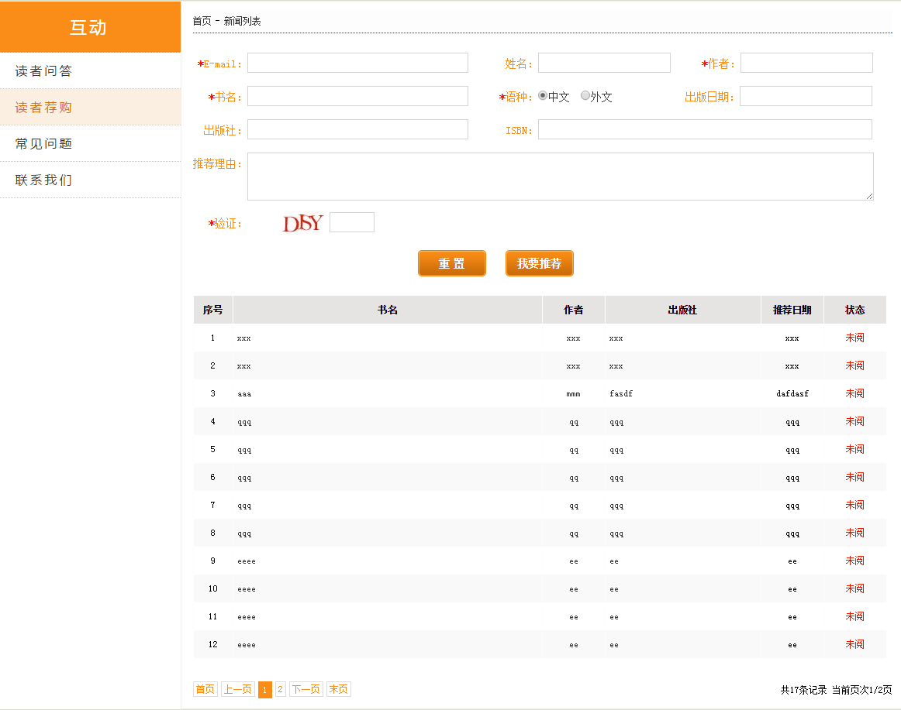

对应后台栏目设置

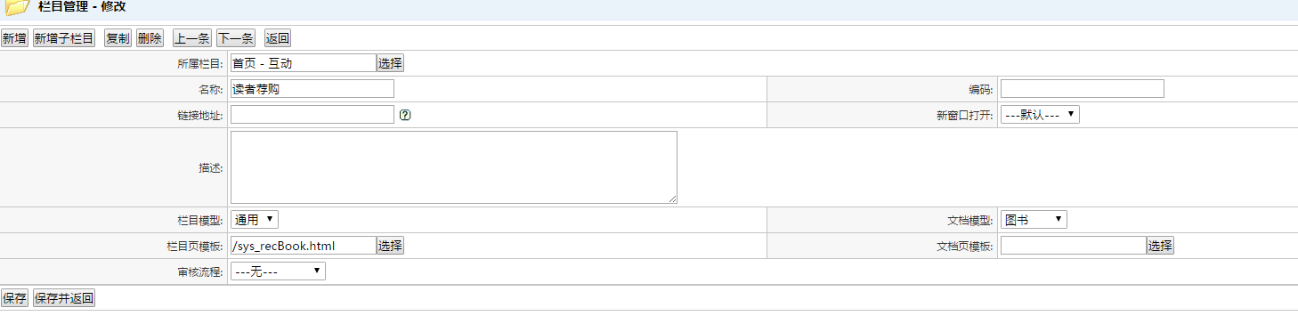

sys_ 系统默认模板

审核流程 -- 无 ， 不需要审核直接发布提交内容。

选择之后 前台页面 提交的数据，后台审核之后 前台才会显示。

文档模型-图书

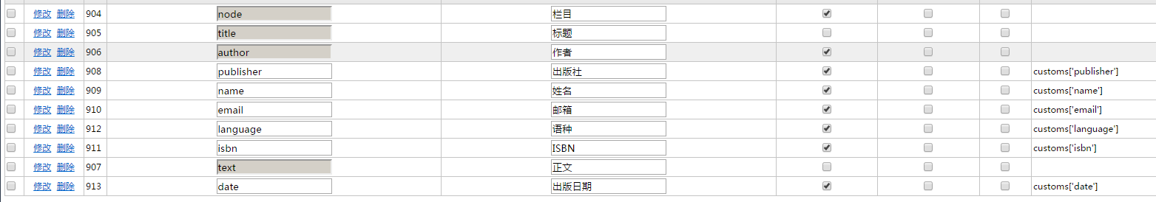

灰色背景都是 系统字段，其他选择的自定义字段。

前台页面 代码片段。sys_recBook.html



系统字段直接名称提交即可。

自定字段前面加上 前缀cus_

后台处理代码片段com.chaoxing.ext.web.fore.InfoExtForeController



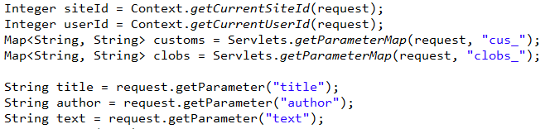

系统字段的命名 必须 是 title ，author，text

自定义字段 以 cus_为前缀的命名规范来解析。

例如 后台自定义字段为 email , 那么前台 提交表单 就为 cus_email

具体前端查看模板sys_recBook.html

后台代码 类com.chaoxing.ext.web.fore.InfoExtForeController 方法recBook